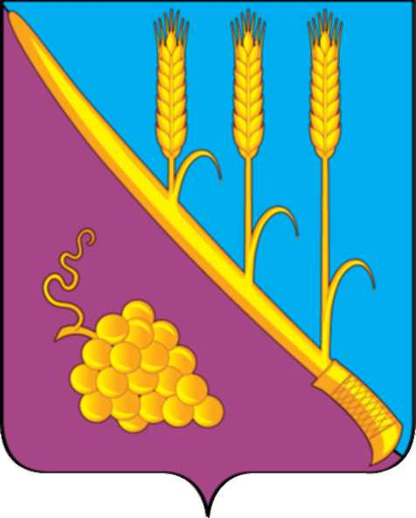
б
АДМИНИСТРАЦИЯ СТАРОТИТАРОВСКОГО СЕЛЬСКОГО ПОСЕЛЕНИЯ ТЕМРЮКСКОГО РАЙОНА

ПОСТАНОВЛЕНИЕ

от 03.09.2024 № 167

станица Старотитаровская

Об отмене постановления администрации Старотитаровского сельского поселения Темрюкского района от 10 июня 2024 года № 116
«Об утверждении порядка использования открытого огня и
разведения костров на землях общего пользования
Старотитаровского сельского поселения Темрюкского района»

В целях приведения муниципального акта в соответствии с Федеральным законом от 06 октября 2003 года № 131-Ф3 «Об общих принципах организации местного самоуправления в Российской Федерации» п о с т а н о в л я ю:
- Отменить постановление администрации Старотитаровского сельского поселения Темрюкского района от 10 июня № 116 «Об утверждении порядка использования открытого огня и разведения костров на землях общего пользования Старотитаровского сельского поселения Темрюкского района».
- Официально опубликовать настоящее постановление в периодическом печатном издании газете «Станичная газета» и официально опубликовать (разместить) на официальном сайте муниципального образования Темрюкский район, в информационно-телекоммуникационной сети «Интернет», на официальном сайте Старотитаровского сельского поселения Темрюкского района.
- Контроль за выполнением настоящего постановления оставляю за собой.
- Постановление вступает в силу после его официального опубликования.

Глава Старотитаровского сельского
поселения Темрюкского района А.Г. Титаренко

